РИСОВАНИЕ «Разноцветные коврики»
Программное содержание: упражнять детей в рисовании линий разного характера. Учить пересекать линии; украшать квадратный лист бумаги разноцветными линиями, проведенными в разных направлениях.
Материалы. Цветные карандаши (фломастеры) квадратные листы бумаги (сторона 10 см) (по 2-3 листа каждого ребенка). 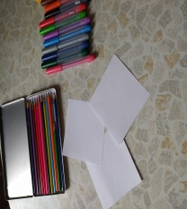
Ход занятия.
Воспитатель: Ребята, у вас есть дома кошка? Как её зовут? Какого она окраса?
Ответы детей.
Воспитатель: А вы знаете, что когда-то давным-давно кошка была диким животным и не жила у человека, а жила в лесу. Человеку понравилось это маленькое, пушистое животное и он приручил его. Кошка стала жить с человеком и ловить мышей.
Кошка очень привязана к человеку. Вы не замечали, что когда вы возвращаетесь домой после долгой поездки,- кошка бежит к вам, весело мяукает, мурлычет, трётся о ноги. Она скучала и теперь рада, что вы приехали.
Воспитатель показывает спящую на коврике кошку и зачитывает стихотворение В. Стоянова «Кошка»:
Вы со мной знакомы близко,
Я – приветливая киска.
Кверху кисточки на ушках,
Когти спрятаны в подушках.
Мя-у!
Чистоплотна, аккуратно,
Если гладят, - мне приятно.
Не таю своих привычек
Я люблю мышей и птичек
Мя-у!
В темноте я зорко вижу,
Понапрасну не обижу,
Но дразнить меня опасно –
Я царапаюсь ужасно!
Мя-у!
Воспитатель рассматривает вместе с детьми полосатый коврик, на котором лежит кошечка.
- Сейчас мы тоже сделаем красивые яркие полосатые коврики для кошечки, - говорит воспитатель. На листе бумаги он показывает, как рисовать горизонтальные линии, волнистые.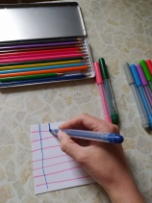 Говорит о том, что линии могут быть разными и рисовать их можно в разных направлениях: сверху вниз,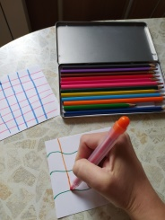 слева направо, из линий можно сделать клеточку.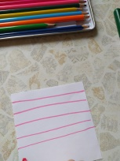
По окончании работы воспитатель предлагает детям встать в круг и поиграть.
Пальчиковая игра "Котята" (автор Е. Железнова)
У кошечки нашей есть десять котят
(медленно сгибаем и разгибаем пальцы)
Сейчас все котята по парам стоят
(прижимаем кончики пальцев и ладони друг к другу)
Два толстых, два ловких, два длинных, два хитрых
Два маленьких самых и самых красивых
(на разжимая ладоней, постукиваем соответствующими пальцами друг о друга, сначала большим и т. д.)
В конце занятия кошечка просыпается и обещает ребятам полежать на каждом нарисованном коврике.